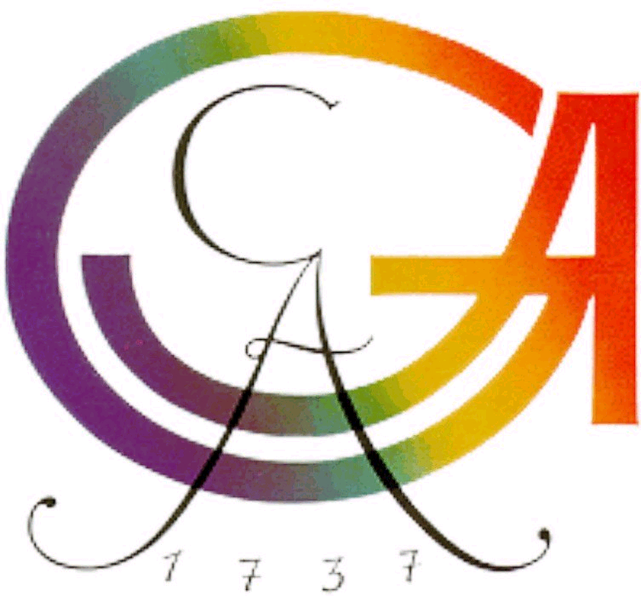
Finnisch-ugrisches Seminar

der Georg-August-Universität Göttingen
Direktor Prof. Dr. Eberhard Winkler

EINLADUNG

zu dem

BLOCKSEMINAR

„Archäologie
für Finnougristen“

von

Frau Dr. Henny Piezonka
(Bonn)

und

Herrn Dr. Jens Schneeweiß
(Göttingen)

am Freitag, den 29. April 2011 von 14:00 Uhr bis 18:00 Uhr

und

am Samstag, den 30. April 2011 von 09:00 Uhr bis 14:00 Uhr

im Vorlesungsraum
des Finnisch-Ugrischen Seminars, Theaterstraße 14.

Alle Interessenten sind herzlich willkommen.
Das Blockseminar ist anrechenbar im Modul B. Fin 17.

Göttingen, am 14. April 2011 gez. Winkler

